PHS-3C 型酸度计操作方法

- 接通电源，打开开关，接上复合电极预热20分钟。（实验教师已提前完成）
- 点击仪器pH/mV按键，将功能调节为pH档。
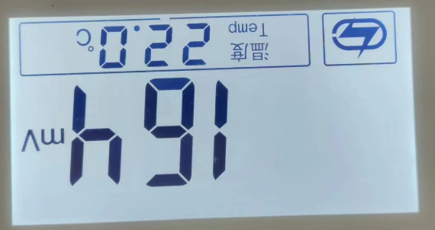 | 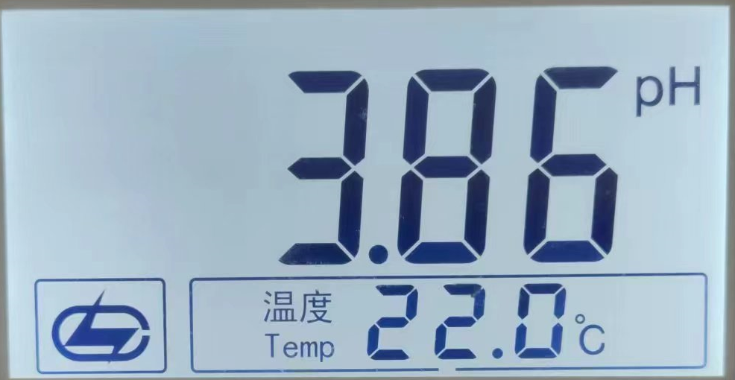
调节前 | 调节后

- 点击温度按键，进入下图页面，再根据当下实测溶液温度，点击△或▽对温度进行增减调节，调节完毕后点击确定按键返回主页面。
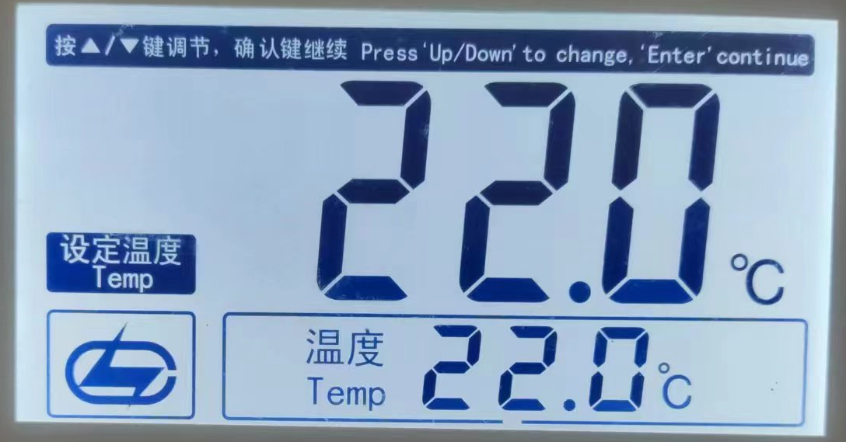
- 将电极保护套取下，用去离子水清洗电极，然后用滤纸吸干电极上的水分，注意：玻璃电极比较脆弱，不可用滤纸擦拭，轻轻吸干水分即可！
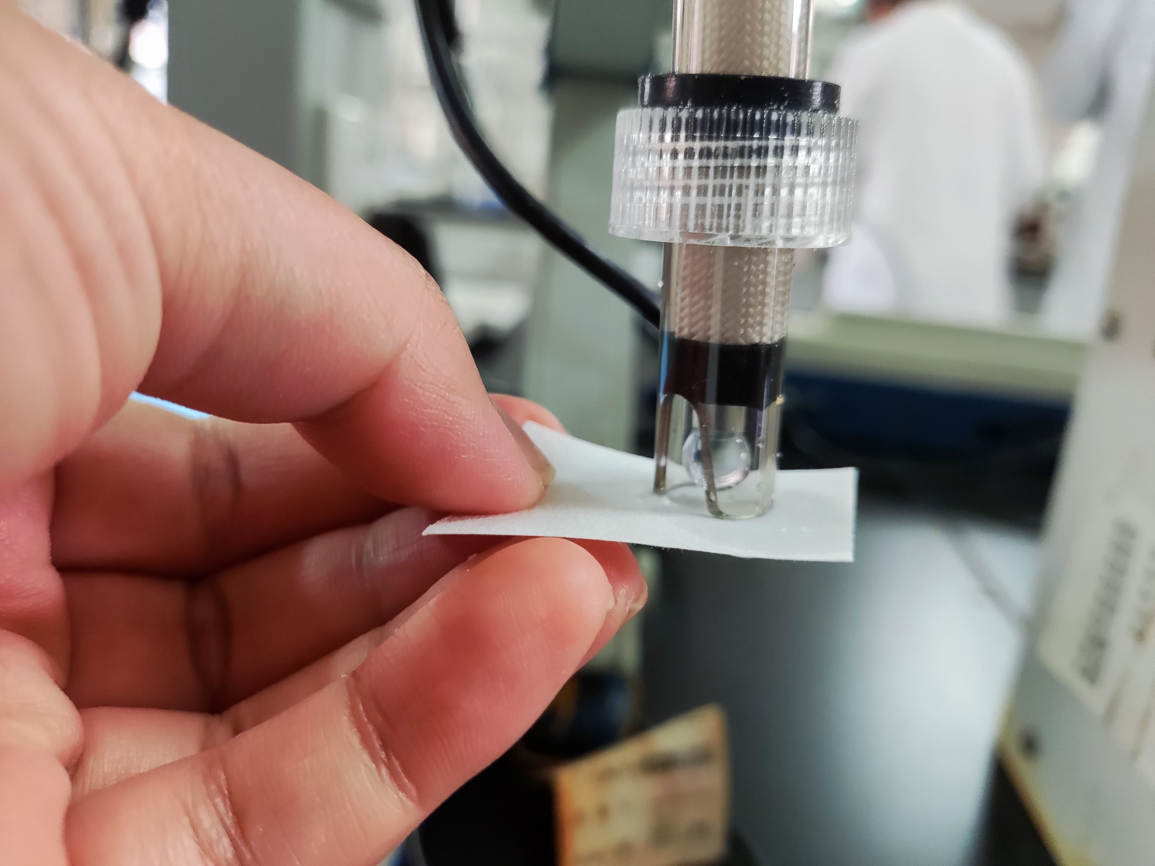
正确演示

- 用两个塑料烧杯各取30mL pH计标准溶液（pH6.86和pH 4）。
- 一点校准。
  - 将电极放入pH 6.86的标液中，使溶液完全浸没下端玻璃电极，点击仪器定位按键，屏幕显示如下，再点击确定按键，进入pH设置界面。
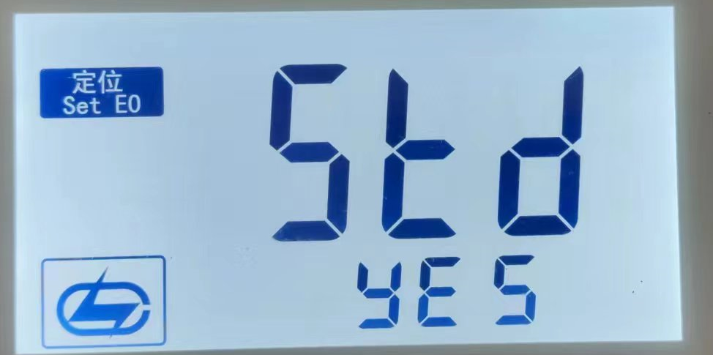
  - 点击△或▽对pH进行增减调节，使仪器显示pH值为6.86。
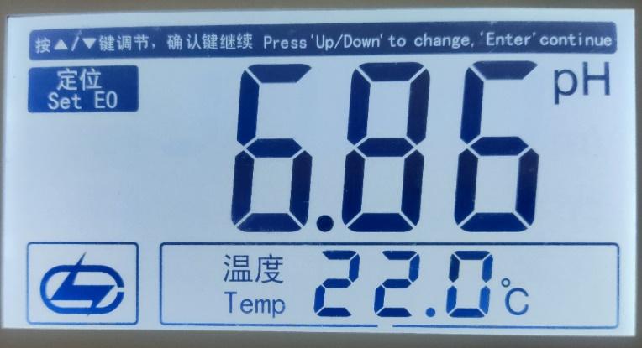
6.3 将电极从标准溶液中取出，用去离子水清洗干净，再用滤纸吸干。
- 两点校准
  - 将电极放入pH 4的标液中，使溶液完全浸没下端玻璃电极，点击仪器斜率按键，屏幕显示如下，再点击确定按键，进入pH设置界面。
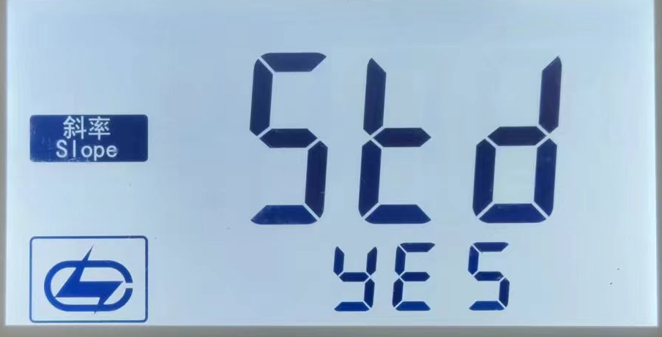
  - 点击△或▽对pH进行增减调节，使仪器显示pH值为4。
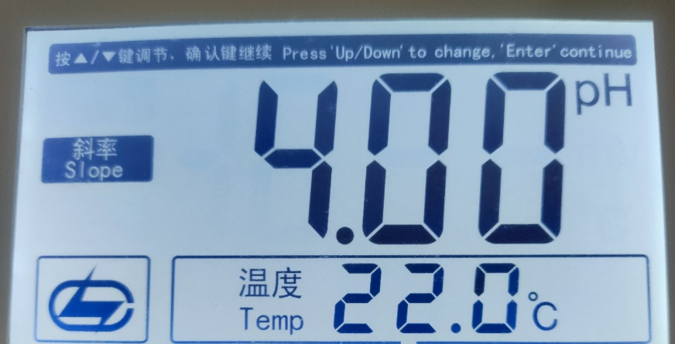
7.3 将电极从标准溶液中取出，用去离子水清洗干净，再用滤纸吸干。

- 测量
将电极放入待测溶液中，待度数稳定后记下仪器上的示数。溶液测定由稀到浓进行，每次测定前都要用去离子水将电极清洗干净，长时间不用时请将电极浸泡在去离子水中。

注意：使用完毕仪器后务必套上电极保护套，及时补充保护套中的3mol/L KCl溶液。

